**Приложение 1 к Положению**

**об Отборочном туре Регионального чемпионата**

**профессионального мастерства «Профессионалы»**

**Архангельской области по компетенции**

**«Инженерный дизайн САПР» юниоры**

**Инструкция для подключения в рамках участия в Отборочном туре Регионального этапа чемпионата профессионального мастерства «Профессионалы» Архангельская область**

**по компетенции «Инженерный дизайн САПР» юниоры  
  
06 февраля 2024 год**

Не позднее, **чем за 30 минут до начала тура** (ок. 14.30-15:00 по МСК) Вам на почту (конкурсанта и эксперта-наставника) придет ссылка на Вашу индивидуальную «Яндекс-таблицу», где будет проходить обмен данными с организаторами в режиме реального времени.  
  
В соответствующей графе таблицы будет ссылка для подключения к видеотрансляции в «Яндекс-телемост».

При переходе по ссылке откроется страница в браузере, где необходимо нажать кнопку «Продолжить в браузере».

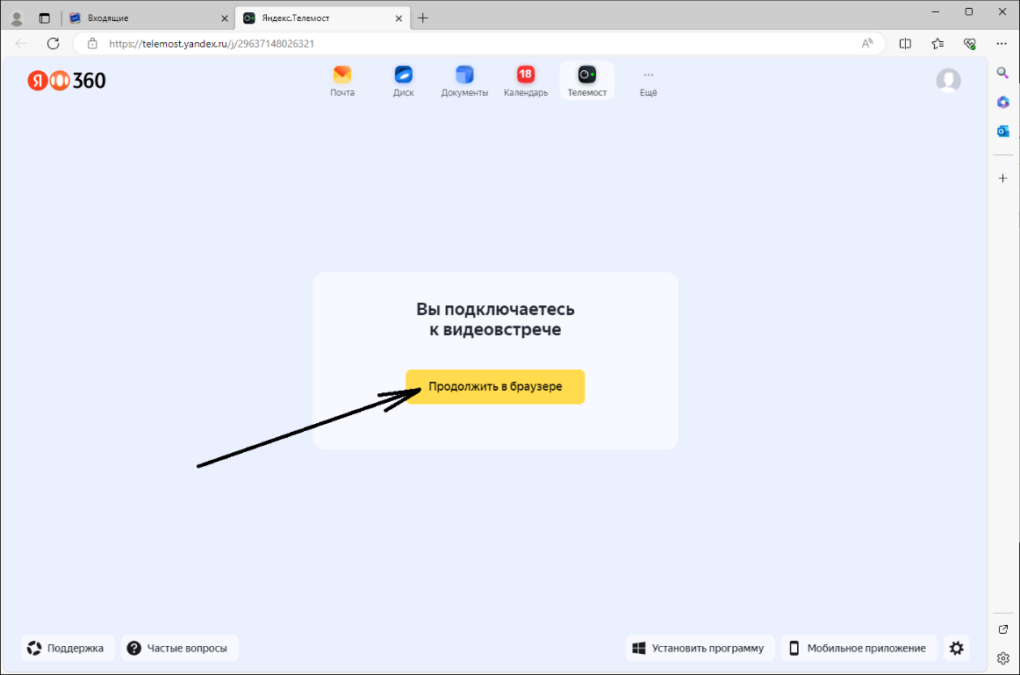

Разрешить браузеру использование микрофона и камеры, и нажать «Подключиться к встрече».

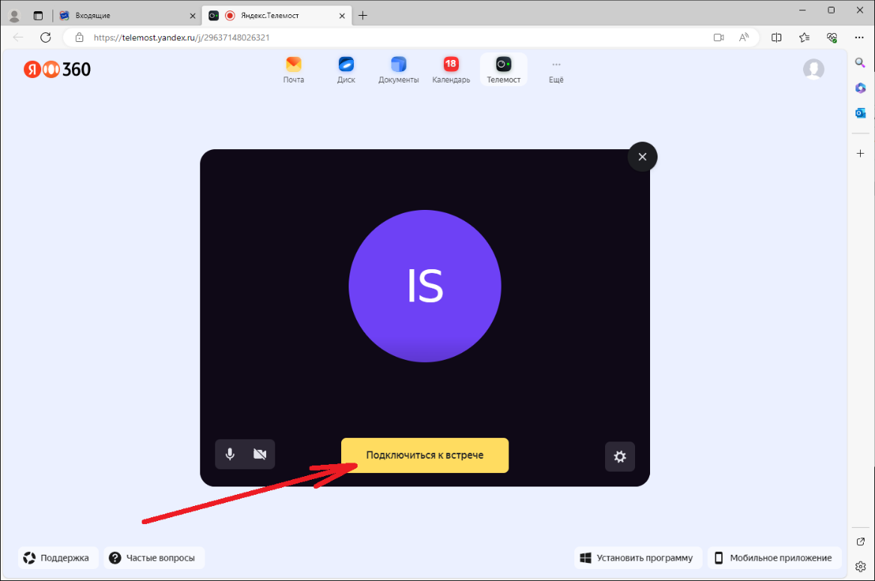

Вам необходимо будет проверить звук, слышно ли организатора и убедиться, что организатор слышит Вас.

Сначала надо будет поднести к камере разворот **паспорта** так, чтоб было видно только фотографию и ФИО участника. После подтверждения дальнейшего участия от организатора – убрать паспорт со стола.

Затем организатор попросит плавно повернуть web-камеру во все стороны, чтобы убедиться, что рядом нет помощников и шпаргалок.

Затем нужно будет установить web-камеру обратно так, чтобы было видно лицо и руки участника. Запись соединения («Телемоста») будет начата только с этого момента (запись нужна при возникновении спорных ситуаций).

Иные правила участия в отборочном туре указаны в конце данной инструкции.

Почтовый ящик и вкладку с Яндекс-таблицей на весь подготовительный период и период выполнения задания рекомендуется оставить открытыми.

Для проведения тура, и в целях контроля происходящего на рабочем столе участника, необходимо скачать и запустить программу AnyDesk. Рекомендуем скачать данную программу заранее и связаться с организатором для проведения тестового подключения.

Ссылка для скачивания <https://anydesk.com/ru/downloads/windows>

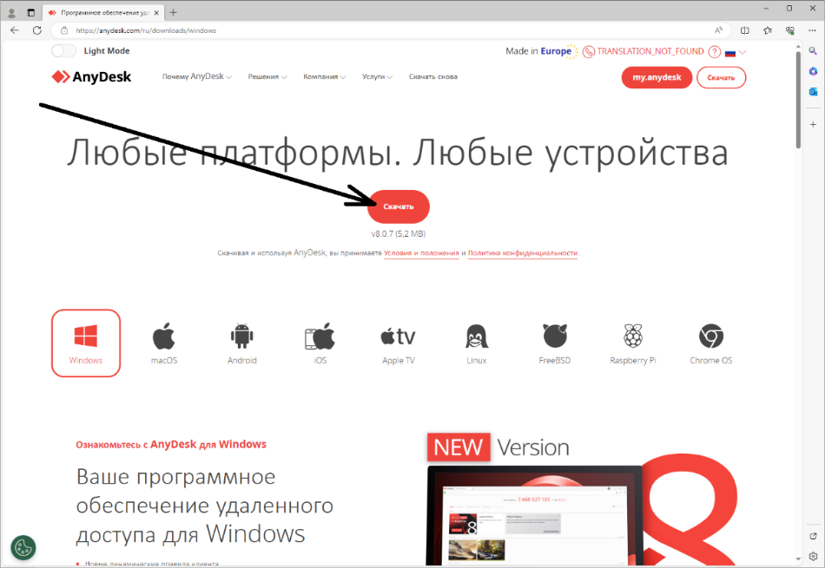

Запускаем скаченный файл

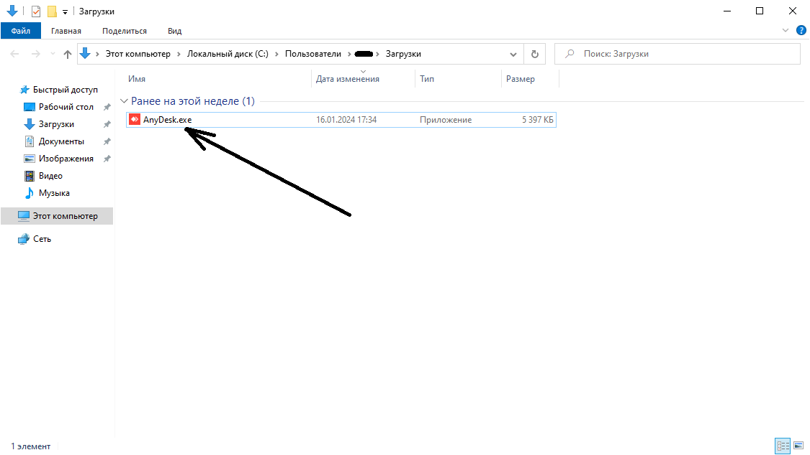

Заходим в настройки, нажимая на кнопки, указанные стрелочками 1 и 2

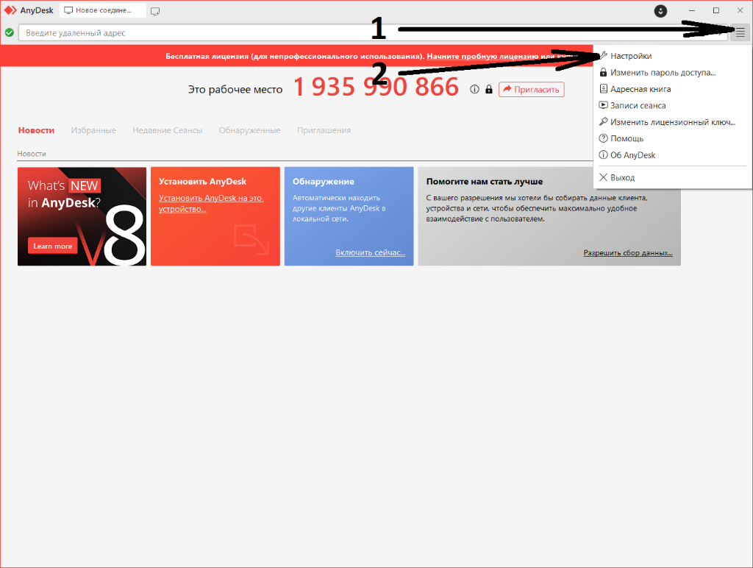

В настройках переходим на вкладку «аудио» (стрелочка 1), и отключаем устройство ввода и вывода (стрелочка 2), затем нужно закрыть страницу настроек (стрелочка 3).

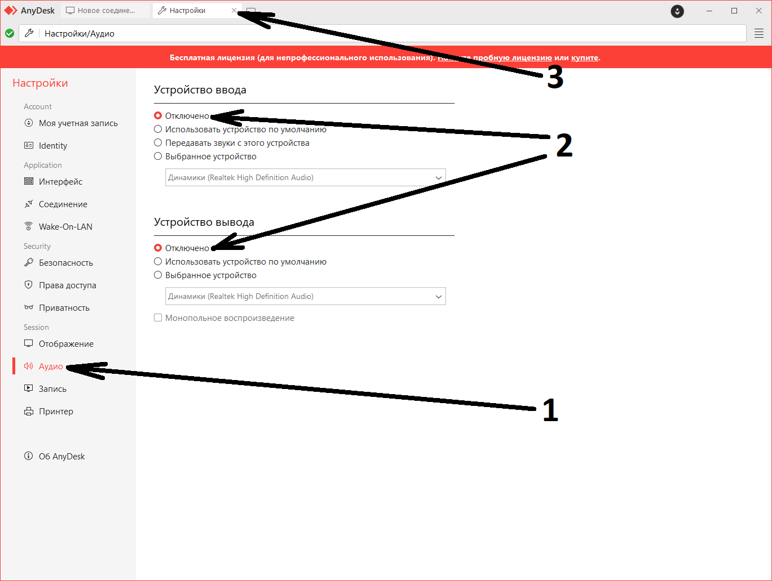

После подключения к AnyDesk необходимо **внести в соответствующий столбик Яндекс-таблицы ID вашего рабочего места (зеленая стрелочка).**

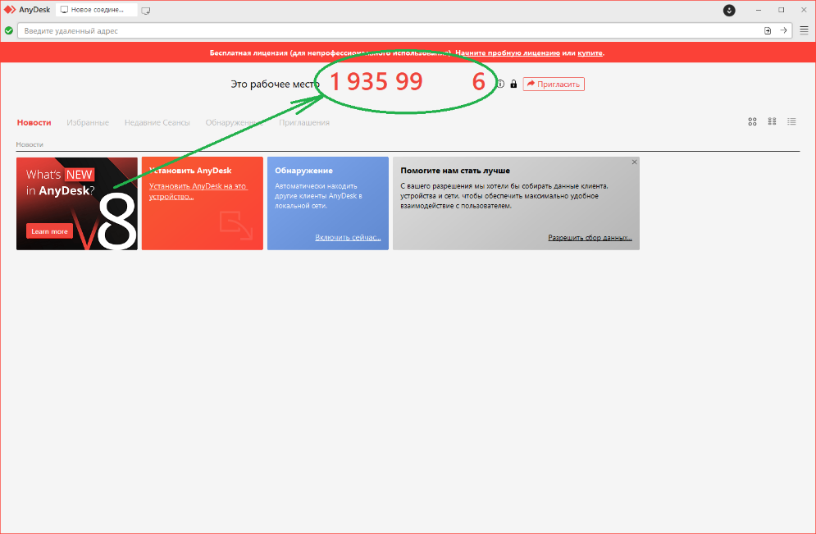

Когда появится сообщение о том, что к Вам подключается удаленный пользователь, нажать кнопку «Принять».

Далее в соответствующем столбике в «Яндекс-таблице» появится ссылка для скачивания конкурсного задания.

Как только организатор увидит через AnyDesk, что задание скачано и участник приступил к его выполнению (открыл окно соответствующего программного обеспечения - Fusion 360, Inventor, КОМПАС-3D, T-Flex и др.) начнется отсчет времени, выделенного на:

Брифинг – 1**0 минут;**

Выполнение задания – **90 мин**.

Далее можно СВЕРНУТЬ все окна и выполнять задание.

О том, что время вышло Вам скажет организатор и Вам будет необходимо незамедлительно заархивировать работу и направить ее ответным письмом на адрес почты, с которого была направлена ссылка на таблицу (подключение по AnyDesk не прекращается до момента получения организатором работы, о чем участникам будет сообщено через «Телемост»).

ВАЖНЫЕ ПРАВИЛА:  
- Во время проведения тура рекомендовано смотреть только на экран, иначе могут возникнуть спорные ситуации, и Вы можете быть дисквалифицированы.  
- Не разрешается читать, рассуждать или обсуждать задание вслух. Также, посторонние звуки могут быть расценены как подсказки, и Вы будете дисквалифицированы.

- На рабочем столе участникам могут быть только монитор, клавиатура, мышь компьютерная, 3D*-*мышь. Если на столе размещается системный блок или иное оборудование, оно не должно перекрывать обзор организаторам и до начала выполнения задания его необходимо «дать осмотреть» организаторам через web-камеру.

- При наличии в одном кабинете более одного участника необходимо соблюсти следующие правила:

- рядом с участниками не должно быть посторонних людей

- необходимо предусмотреть наличие расстояния между участниками (1,2 м и более)

- участники не должны переговариваться или переглядываться до момента получения их работ организаторами

- на весь период работы над заданием (до последнего участника в аудитории) необходимо исключить возможность наличия посторонних шумов, попадания в помещение посторонних людей, нарушения обзора рабочих мест участников

- всех участников должно быть видно хорошо (руки и лицо каждого участника), для этого рекомендуем использовать либо по одной web-камере на каждого участника, либо поставить их таким образом, чтобы соблюсти указанные требования

- при невозможности оставить обучающихся одних в аудитории и при наличии наблюдающего (педагога или ответственного за кабинет) как минимум с одной из web-камер его должно быть хорошо полностью видно

- наблюдающий (педагог или ответственный за кабинет) должен располагаться от всех участников на расстоянии не менее 3 м, не должен разговаривать или каким-либо иным образом контактировать с участниками после получения ими задания.

- Если произойдет обрыв соединения, организаторы с Вами свяжутся немедленно, но, не дожидаясь звонка, необходимо как можно скорее восстановить соединение по указанной инструкции.

Вопросы по организации тура можно задать организаторам:  
[maksimova.u@sevkv.ru](mailto:maksimova.u@sevkv.ru)  
Максимова Юлия Васильевна  
заместитель директора  
МАОУДО "Северный Кванториум"  
8 (8184)-53-62-45